新設學程步驟
- 校務行政系統 學分學程開設相關作業
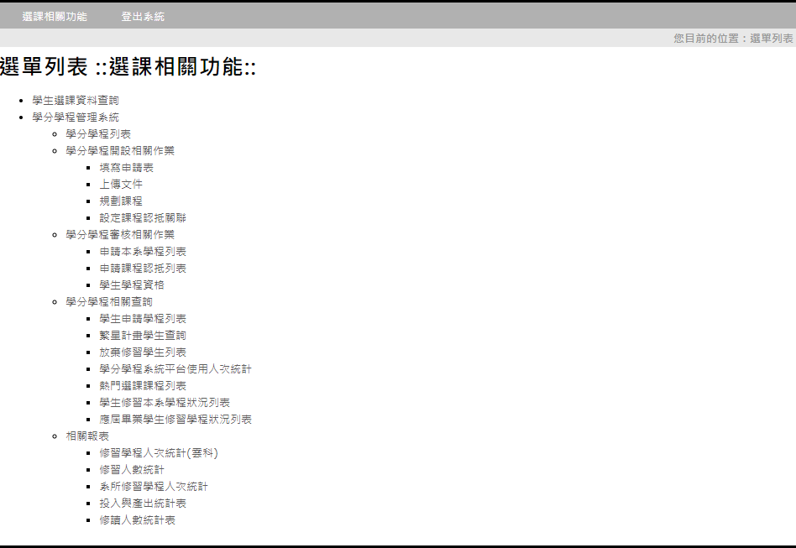

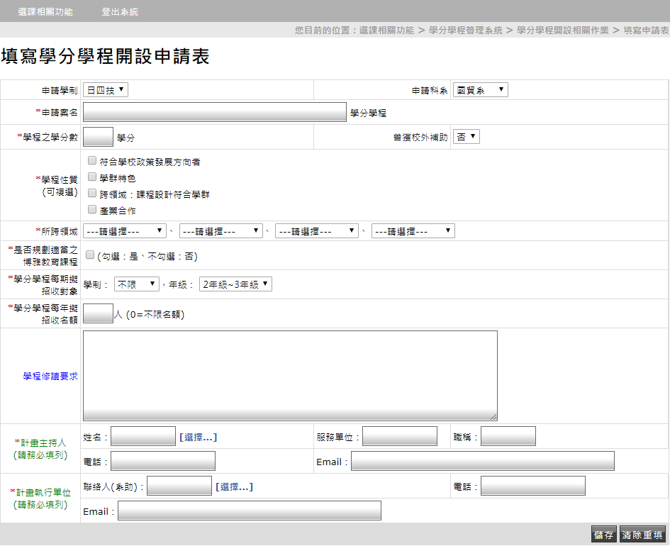
- 填寫申請表

- 上傳文件
(申請理由、學程發展重點與特色、課程與構圖、師資規劃、行政支援措施、預期效益)
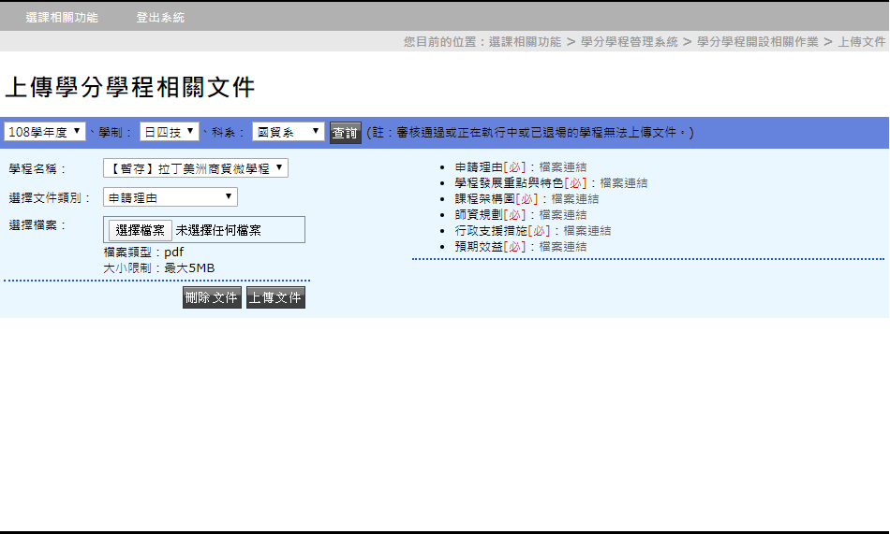

- 規劃課程
(課程群組、群組修課規定、修讀項目、其他修課規定)
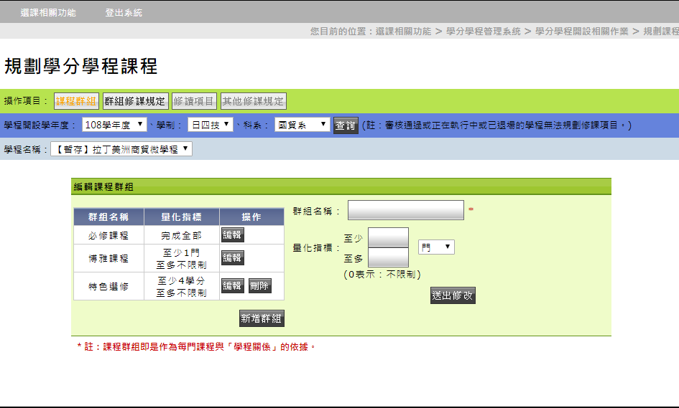

- 設定課程認抵關聯 (設定每個修課群組的課程關聯)
